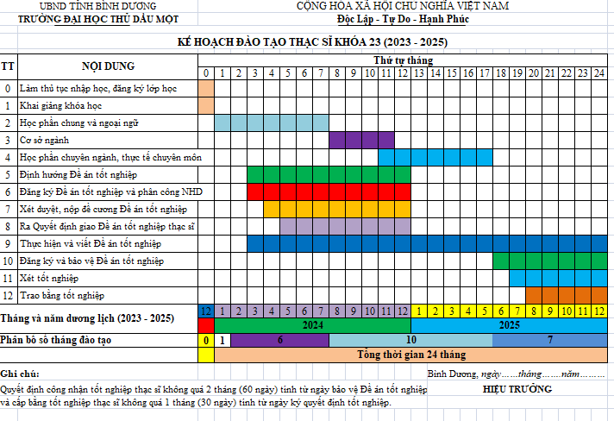
QT/BQLĐT/THS/02/BM01
BM2.01

\

TRƯỜNG ĐẠI HỌC THỦ DẦU MỘT  BAN QUẢN LÝ ĐÀO TẠO | CỘNG HÒA XÃ HỘI CHỦ NGHĨA VIỆT NAM  Độc lập – Tự do – Hạnh phúc  TP Hồ Chí Minh, ngày tháng năm 20
QT/BQLĐT/THS/02/BM02
KẾ HOẠCH
PHÂN CÔNG GIẢNG DẠY VÀ HỌC TẬP CHI TIẾT TOÀN KHÓA …..
CHUYÊN NGÀNH ĐÀO TẠO THẠC SĨ:.................................................................
(Từ tháng ......../20..... đến tháng ....../20...... )

HỌC KỲ I
STT | Tên học phần | Mã HP |  | Số  tín chỉ |  |  | Loại học phần  (bắt buộc/tự chọn) |  | Dự kiến  giảng viên dạy | Dự kiến  thời gian học  (tháng/năm) | Hình thức kiểm tra/đánh giá
Tổng số
HỌC KỲ I1
STT | Tên học phần | Mã HP |  | Số  tín chỉ |  | Loại học phần |  |  | Dự kiến  giảng viên dạy | Dự kiến  thời gian học | Hình thức kiểm tra/đánh giá
Tổng số
HỌC KỲ III
STT | Tên học phần |  | Mã HP |  | Số  tín chỉ |  |  | Loại học phần | Dự kiến  giảng viên dạy | Dự kiến  thời gian học | Hình thức kiểm tra/đánh giá
Tổng số

Ghi chú:
- Trong kế hoạch đã trừ các ngày nghỉ lễ trong năm và nghỉ Tết Nguyên đán
- Thời gian học tập mỗi học phần có tính 1 tuần dự trữ
- Học phần tự chọn viết tắt: TC
- Học phần bắt buộc viết tắt: BB
Nơi nhận:
- BQLĐT;
- Lưu: CTĐT.

TRƯỞNG BAN  BAN QUẢN LÝ ĐÀO TẠO | TRƯỞNG KHOA/TRƯỜNG | TRƯỞNG CTĐT

QT/BQLĐT/THS/02/BM03
TRƯỜNG ĐẠI HỌC THỦ DẦU MỘT  BAN QUẢN LÝ ĐÀO TẠO  CTĐT:……………………… | CỘNG HÒA XÃ HỘI CHỦ NGHĨA VIỆT NAM  Độc lập – Tự do – Hạnh phúc
 | TP Hồ Chí Minh, ngày….tháng…..năm 20…..

KẾ HOẠCH THỈNH GIẢNG CHUYÊN NGÀNH:…………………………….; KHÓA ….(20… - 20…)

TT | CTĐT | THÔNG TIN GIẢNG VIÊN |  |  |  |  |  | HỌC PHẦN THỈNH GIẢNG |  |  |  |  |  |  | LÝ DO THỈNH GIẢNG
TT | CTĐT | MÃ GV (nếu có) | HỌ VÀ TÊN | NĂM SINH | CHỨC DANH KHOA HỌC, HỌC VỊ | ĐƠN VỊ CÔNG TÁC | ĐT/email | HK-NH | TÊN HP | MÃ HP | TC  (LT-TH) | NHÓM/LỚP | SỐ TIẾT | TỔNG SỐ TIẾT TG | LÝ DO THỈNH GIẢNG
1
2
TP Hồ Chí Minh, ngày tháng năm 20…

BAN TỔ CHỨC - NHÂN SỰ | BAN QUẢN LÝ ĐÀO TẠO | TRƯỞNG KHOA/TRƯỜNG | TRƯỞNG CTĐT
HIỆU TRƯỞNG

TRƯỜNG ĐẠI HỌC THỦ DẦU MỘT  BAN QUẢN LÝ ĐÀO TẠO | CỘNG HÒA XÃ HỘI CHỦ NGHĨA VIỆT NAM  Độc lập – Tự do – Hạnh phúc
QT/BQLĐT/THS/02/BM04
THỜI KHOÁ BIỂU LỚP CAO HỌC ĐỢT….. - Ngành: ……………………………….
Lớp: …………………

Thời gian biểu: Buổi sáng bắt đầu từ: 7h30; Buổi chiều bắt đầu từ: 13h00

STT | Tên học phần | Số tiết | Số TC | Thứ | Số HV | Tiết BĐ | Phòng | Thời gian học | Giảng viên/SĐT | Hình thức đánh giá KTHP
1
2
3
4
5
TP Hồ Chí Minh, ngày tháng năm 20…
Nơi nhận:  - HVCH lớp ……………….;  - Giảng viên giảng dạy  - Ban Tổ chức – Nhân sự, P. CSVC, Tổ Bảo vệ;  - Lưu BQLĐT, CTĐT. | TRƯỞNG BAN

